# ĐẠI HỌC QUỐC GIA THÀNH PHỐ HỒ CHÍ MINH

**TRƯỜNG ĐẠI HỌC CÔNG NGHỆ THÔNG TIN**

**KHOA KHOA HỌC MÁY TÍNH**



**BÁO CÁO ĐỒ ÁN MÁY HỌC**

**Phân loại bức ảnh có xe máy hay không?**

Lớp: **CS114.K21**

Giảng viên: **Lê Đình Duy**

**Phạm Nguyễn Trường An**

1. **Phạm Xuân Thiên 18520158**
2. **Vũ Thị Trang 18520387**
3. **Lê Thị Ngọc Phương 18521273**

## TP. HỒ CHÍ MINH – THÁNG 8/2020

# MỤC LỤC

ĐẠI HỌC QUỐC GIA THÀNH PHỐ HỒ CHÍ MINH 1

TP. HỒ CHÍ MINH – THÁNG 8/2020 1

MỤC LỤC 2

HỢP ĐỒNG THÀNH LẬP NHÓM 3

BẢNG PHÂN CÔNG CÔNG VIỆC 6

I. Mục đích 6

II. Nội dung công việc và yêu cầu thực hiện 6

III. Bảng phân công công việc cụ thể 7

BẢNG ĐÁNH GIÁ CÔNG VIỆC CỤ THỂ 7

CHI TIẾT ĐỒ ÁN 9

I. Giới thiệu chung 9

**1.1. Đặt vấn đề** 9

**1.2. Giới thiệu bài toán** 9

**1.3. Ứng dụng của chương trình** 9

II. Bài toán 10

**2.1. Dữ liệu trong bài toán** 10

**2.1.1.** **Thu thập dữ liệu:** 10

**2.1.2.** **Tiến hành gán nhãn:** 10

**2.1.3.** **Nhận xét về dữ liệu:** 11

**2.2. Feature Engineering** 11

**2.3. Model** 12

**2.3.1. Random Forests** 12

**2.3.2.Support Vector Machine** 12

**2.3.3. Convolutional Neural Network** 13

**2.3.4.** **Res_Net 50** 13

**2.4. Kết quả** 14

# HỢP ĐỒNG THÀNH LẬP NHÓM

* + - Danh sách thành viên:

|  |  |  |  |
| --- | --- | --- | --- |
| **STT** | **Tên thành viên** | **MSSV** | **Chức vụ** |
| 1 | Phạm Xuân Thiên | 18520158 | Nhóm trưởng |
| 4 | Vũ Thị Trang | 18520387 | Thành viên |
| 5 | Lê Thị Ngọc Phương | 18521273 | Thành viên |

* + - Mục đích thành lập:
* Tìm hiểu, hiểu biết về máy học.
* Nâng cao kĩ năng làm việc nhóm, thuyết trình.
* Thúc đẩy khả năng tìm tòi hiểu biết.
* Hoàn thành tốt các nhiệm vụ (đồ án) mà khoá học đề ra.
  + - Quy tắc làm việc đúng:
* Tham gia ít nhất 80% các buổi họp của nhóm.
* Thống nhất giờ giấc, ý thức đúng giờ.
* Tích cực tham gia bàn luận, đóng góp ý kiến cá nhân - Tôn trọng mọi người.
* Biết nhận lỗi, sửa lỗi, lắng nghe góp ý của mọi người.
* Có tinh thần trách nhiệm cao với công việc.
* Kết quả của việc bàn luận phải được sự đáp ứng của 2/3 thành viên.
  + - Quy tắc làm việc sai:
* Nếu trễ họp 30 phút sẽ bị khiển trách và trừ điểm. Lần 2 sẽ bị loại ra khỏi buổi họp và đánh vắng buổi đó.
* Nếu không hoàn thành công việc được giao sẽ bị loại khỏi nhóm.
* Nếu công việc không hoàn thành đúng thời hạn đã giao sẽ bị trừ điểm.
* Nghỉ họp không có lý do, không thông báo trước.
  + - Hình thức họp nhóm:
* Họp nhóm, trao đổi thông tin qua mạng (Facebook, Gmail, số điện thoại).
* Họp nhóm tại nơi thích hợp, có mặt đầy đủ của các thành viên: Phòng tự học ký túc xá, thư viện trường.
* Vai trò các thành viên trong nhóm:

|  |  |  |  |  |
| --- | --- | --- | --- | --- |
| **Thành viên** | **Lãnh đạo và phân công công việc** | **Tìm kiếm tài liệu** | **Thiết kế báo cáo** | **Thuyết trình** |
| Phạm Xuân Thiên | X | X | X | X |
| Vũ Thị Trang |  | X | X |  |
| Lê Thị Ngọc Phương |  | X | X |  |

* Tiêu chuẩn đánh giá hiệu quả hoạt động nhóm:

|  |  |  |  |  |  |
| --- | --- | --- | --- | --- | --- |
| **Đặc điểm** | **Tỷ trọng** | **Xuất sắc** | **Tốt** | **Bình Thường** | **Kém** |
| Thái độ làm việc | 30% | Nhiệt tình trong công việc, giúp đỡ quan tâm mọi người | Đề cao tinh thần trách nhiệm công việc, hoàn thàng đúng hạn | Làm đủ việc được giao | Không có ý thức làm việc,trễ- thiếu thành phẩm |
| Quản lý thời gian | 10% | Luôn hoàn thành công việc trước hạn và tới sớm chuẩn bị cho các cuộc họp nhóm | Luôn đúng giờ trong công việc và họp mặt nhóm | Hoàn thành nhiệm vụ đúng hạn với sự nhắc nhở | Không hoàn thành nhiệm vụ được giao và thường tới trễ các buổi hẹn |
| Giải quyết vấn đề | 30% | Tích cực tìm kiếm, bàn luận xử lý vấn đề tối ưu | Tham khảo ý kiến, hỏi han giúp đỡ cách giải quyết vấn đề phát sinh | Đóng góp các ý kiến có thể giúp đỡ giải quyết các vấn đề đưa ra | Không tham gia vào việc góp ý – giải quyết các vấn đề phát sinh |
| Góp ý | 20% | Sẵn sàng nêu ra ý kiến cá nhân, thảo luận và đánh giá cùng mọi người | Tự tin nêu ý kiến của mình | Phải đợi nhắc nhở mới góp ý | Không tham gia vào việc thảo luận |
| Giữ liên lạc | 10% | Mọi người luôn luôn có thể liên lạc | Có 1 cách liên lạc nhất định | Liên lạc không ổn định nhưng biết chủ động liên lạc lại | Không thể liên lạc |

* + - Tiêu chí đánh giá thành viên cuối khóa học:
* Dựa vào tỷ trọng trong bảng tiêu chuẩn đánh hiệu quả hoạt động nhóm, ta sẽ đánh giá từng thành viên theo thang điểm như sau:
  + Điểm 10: làm tốt việc dược giao, đúng hạn, có chất lượng, giúp đỡ thành viên khác, tích cực, chủ động trong công việc.
  + Điểm 8-9: làm tốt việc dược giao, đúng hạn, có chất lượng, giúp đỡ thành viên khác.
  + Điểm 6-7: Hoàn thành công việc được giao, kết quả chấp nhận được, vi phạm một số điều lệ nhóm.
  + Điểm 1-5: Chưa hoàn thành công việc được giao, ít hợp tác.
  + Điểm 0: Bị loại ra khỏi nhóm.
* Mọi thành viên trong nhóm đều đồng ý các quy định trên và chấp hành những quy định của nhóm nêu trên.

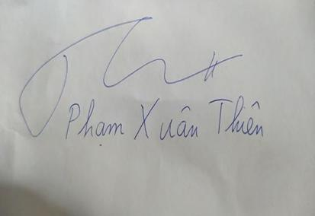**Phạm Xuân Thiên Vũ Thị Trang Lê Thị Ngọc Phương**

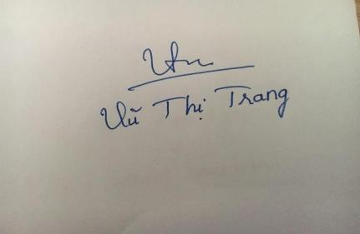

# BẢNG PHÂN CÔNG CÔNG VIỆC

## I. Mục đích

Hoàn thành những công việc của cả nhóm, tìm ra những vấn đề cần thiết để hoàn thành mục tiêu.

Nhằm phân bổ thời gian cần thiết cho từng cá nhân và nhóm. Bắt buộc hoàn thành theo đúng thời hạn deadline

## II. Nội dung công việc và yêu cầu thực hiện

|  |  |  |
| --- | --- | --- |
| **STT** | **Nội dung công việc** | **Yêu cầu cần đạt** |
| 1 | Ý tưởng | Cùng nhau tìm hiểu về các mô hình máy học và các dự án có sẵn và đưa ra những ý tưởng hay. Tìm được hướng đi đúng cho cho đồ án. |
| 2 | Hiện thực hóa chương trình | Xây dựng một chương trình. |
| 3 | Thuật giải | Sử dụng các mô hình máy học được học và tìm hiểu thêm |
| 4 | Kiểm tra, chạy thử chương trình. | Khi phát hiện lỗi trong kiểm tra và chạy thử nghiệm phải xử lí được. Cần chạy thử nhiều lần và thử nhiều trường hợp khác nhau để soát lỗi nhiều nhất có thể |
| 5 | Cải thiện trương trình | Nâng cao thuật toán.Giảm thời gian chạy thuật giải.Đưa ra những kết quả với độ chính xác cao hơn. |
| 6 | Viết báo cáo, quay video thực hiện chương trình và thuyết trình. | Báo cáo phải bám sát yêu cầu mà giảng viên đã đề ra. Câu cú gọn gàng, không dài dòng nhưng đầy đủ chi tiết, trung thực với những gì nhóm đã làm được trong thời gian qua. Thuyết trình cần nêu rõ những gì mình đã làm được, trung thực trong từng câu nói mình nói ra. |

**III. Bảng phân công công việc cụ thể**

|  |  |  |  |
| --- | --- | --- | --- |
| **STT** | **Họ tên** | **Chức vụ** | **Công việc cụ thể được phân công** |
| 1 | Phạm Xuân Thiên | Nhóm trưởng | * Xây dựng ý tưởng. * Viết chương trình. * Kiểm tra, chạy thử chương trình. * Thuyết trình. * Viết báo cáo |
| 4 | Vũ Thị Trang | Thành viên | * Xây dựng ý tưởng.   - Kiểm tra, chạy thử chương trình.   * Viết báo cáo * Thuyết trình. * Soạn Powerpoint |
| 5 | Lê Thị Ngọc Phương | Thành viên | * Xây dựng ý tưởng.   - Kiểm tra, chạy thử chương trình.  - Thuyết trình   * Viết báo cáo   Soạn Powerpoint |

# BẢNG ĐÁNH GIÁ CÔNG VIỆC CỤ THỂ

|  |  |  |  |  |  |  |  |
| --- | --- | --- | --- | --- | --- | --- | --- |
| **STT** | | **Họ và tên thành viên** | | **Công việc được giao** | | **Mức độ hoàn thiện** | |
| 1 | | Phạm Xuân Thiên | | Xây dựng ý tưởng | | Hoàn thành | |
| Viết chương trình | | Hoàn thành | |
| Kiểm tra, chạy thử chương trình | | Sửa lỗi kịp thời | |
| Thuyết trình. | | Hoàn thành | |
| **Mức độ đóng góp: 100%** | | | |
| 2 | | Vũ Thị Trang | | Xây dựng ý tưởng. | | Hoàn thành | |
| Kiểm tra, chạy thử chương trình. | | Test, tìm và sửa lỗi trong quá trình chạy. | |
| Viết báo cáo, soạn powerpoint. | | Hoàn thành | |
| **Mức độ đóng góp: 100%** | | | |
| 5 | | Lê Thị Ngọc Phương | | Xây dựng ý tưởng. | | Hoàn thành | |
| Kiểm tra, chạy thử chương trình. | | Test, tìm và sửa lỗi trong quá trình chạy. | |
| Viết báo cáo, soạn powerpoint. | |  | |
| **Mức độ đóng góp: 100%** | | | |

# CHI TIẾT ĐỒ ÁN

## I. Giới thiệu chung

### **1.1. Đặt vấn đề**

Trong thời buổi phương tiện giao thông ngày càng phổ biển, việc tìm hiểu các vấn đề liên quan đến các phương tiện giao thông trở nên rất phổ biến. Ở Việt Nam, xe máy đang là phương tiện phổ biến nhất. Thống kê số lượng xe máy trong 1 tấm ảnh cũng là bài toán cần xử lý. Do đó nhóm em chọn bài toán classification 1 tấm ảnh có xe máy hay không.

### **1.2. Giới thiệu bài toán**

Hệ thống nhận 1 bức ảnh xem trong bước ảnh mình đưa vào có xe máy hay không

Input: Một bước ảnh bất kỳ

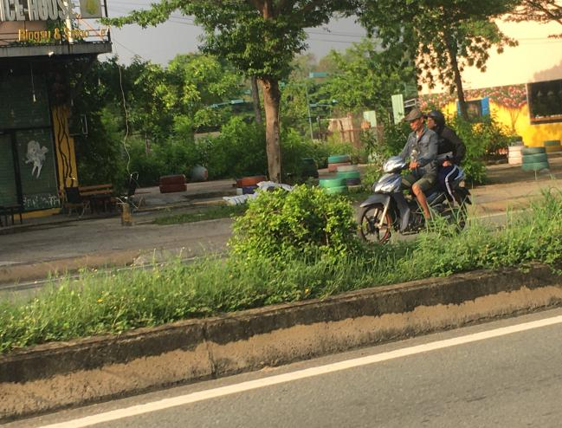

Output: Kết quả kiểm tra xem có xe máy trong hình hay không

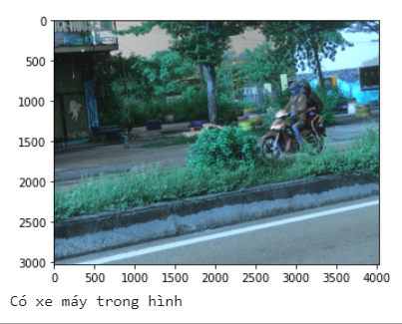

### **1.3. Ứng dụng của chương trình**

- Tạo ra mô hình giúp xác định xem có xe máy trong hình.

- Áp dụng vào mô hình giúp người mù nhận diện phía trước có xe máy.

- Áp dụng vào việc giải quyết các bài toán liên quan đến lưu lượng xe.

## II. Bài toán

**2.1. Dữ liệu trong bài toán**

* + 1. **Thu thập dữ liệu:**

Các thành viên trong nhóm tự thu thập dữ liệu dưới dạng hình ảnh và video bằng điện thoại cá nhân trên các đường đi trong khu vực làng đai học và chụp ảnh trên các con đường ở khu vực xung quanh Ký túc xá (>=90%). Còn lại, dữ liệu thu thập bằng cách crawl về từ google image.

Tổng số lượng hình ảnh là 2449 ảnh, trong đó có 1248 ảnh có xe máy và 1201 ảnh không có xe máy.

Dữ liệu được lưu dưới dạng file (.jpg)

Link dữ liệu trên Google drive:

<https://drive.google.com/drive/folders/1x_lQlJq7htcbsgV4AnDhiofnC62dBquy>

* + 1. **Tiến hành gán nhãn:**

**Bước 1**: Lọc những hình ảnh không liên quan và quá mờ.

**Bước 2**: Chia bộ dữ liệu ảnh thu thập được thành 2 file: Có xe máy và không có xe máy.

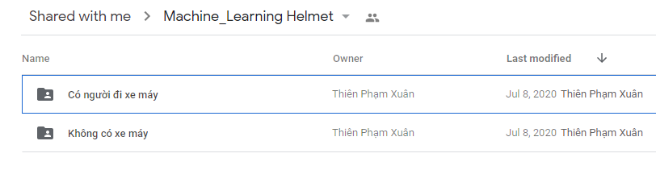

**Bước 3**: Sử dụng code đưa các ảnh về dạng mảng và gán nhãn cho chúng.

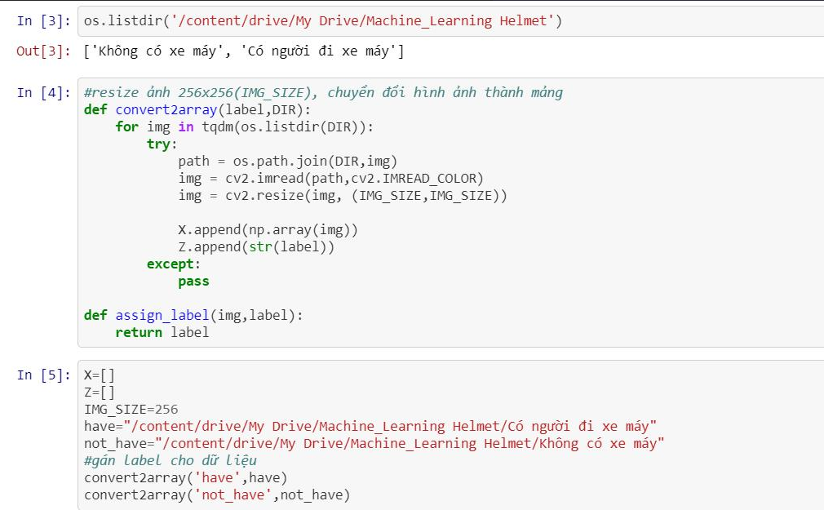

* + 1. **Nhận xét về dữ liệu:**

Dữ liệu sau xử lý:

* 1248 ảnh có xe máy
* 1201 ảnh không có xe máy

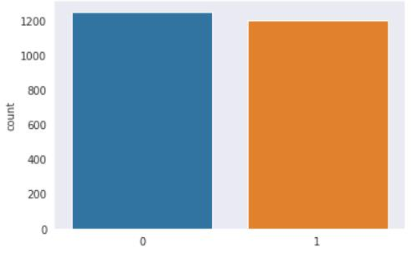

**2.2. Feature Engineering**

Trong đồ án môn học, em sử dụng phương pháp rút trích đặc trưng là mã hóa hình ảnh thành một vector, và vector này mang những đặc trưng (số) đại diện cho ảnh đó.

Trong model Random Forests, đối với một hình ảnh chúng em sẽ xét đến 3 yếu tố để tạo vector đặc trưng:

- Màu sắc

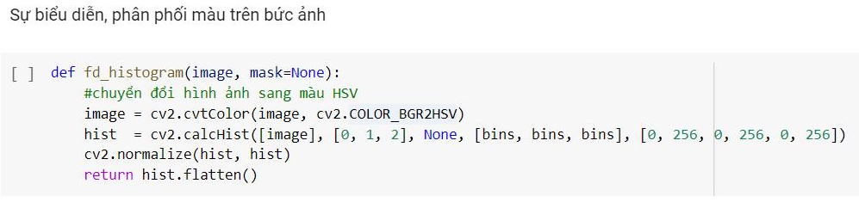

- Hình dạng

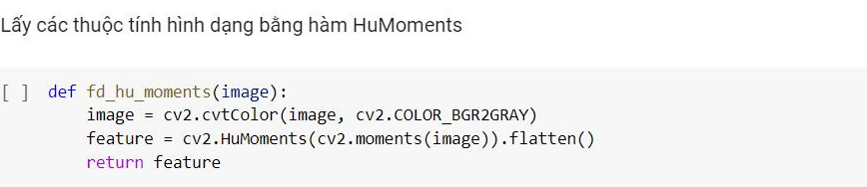

- Kết cấu hoa văn

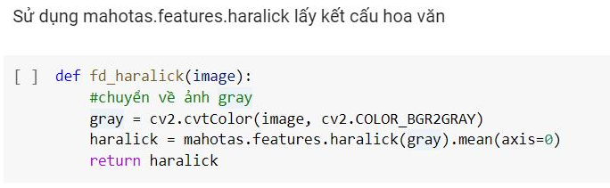

Đối với các model Deep Learning CNN và Res Net-50 không nằm trong phạm vi môn học Máy học chúng em có tìm hiểu và biết các mô hình này sử dụng các mạng nơ - ron tích chập để trích xuất các vector đặc trưng.

### **2.3. Model**

#### **2.3.1. Random Forests**

Đây là phương pháp xây dựng một tập hợp rất nhiều cây quyết định và sử dụng phương pháp voting để đưa ra quyết định về biến target cần được dự báo.

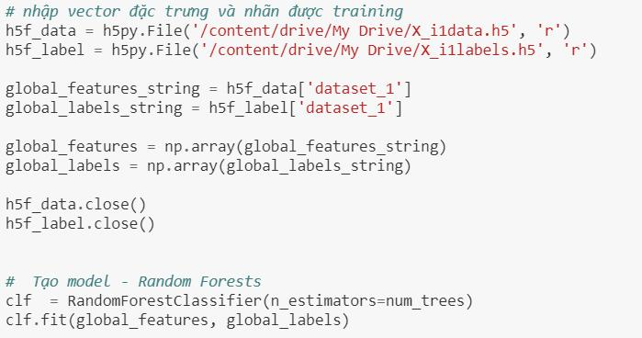

#### **2.3.2.Support Vector Machine**

SVM là một thuật toán giám sát, nó có thể sử dụng cho cả việc phân loại hoặc đệ quy. Tuy nhiên nó được sử dụng chủ yếu cho việc phân loại. Trong thuật toán này, chúng ta vẽ đồi thị dữ liệu là các điểm trong n chiều ( ở đây n là số lượng các tính năng bạn có) với giá trị của mỗi tính năng sẽ là một phần liên kết. Sau đó chúng ta thực hiện tìm "đường bay" phân chia các lớp. Đường bay - nó chỉ hiểu đơn giản là 1 đường thằng có thể phân chia các lớp ra thành hai phần riêng biệt.

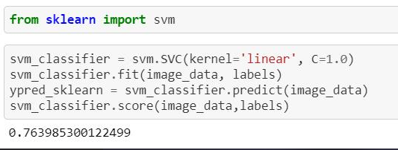

#### **2.3.3. Convolutional Neural Network**

Convolutional Neural Network (CNNs – Mạng nơ-ron tích chập) là một trong những mô hình Deep Learning tiên tiến. Nó giúp cho chúng ta xây dựng được những hệ thống thông minh với độ chính xác cao như hiện nay. CNN được sử dụng nhiều trong các bài toán nhận dạng các object trong ảnh. Để tìm hiểu tại sao thuật toán này được sử dụng rộng rãi cho việc nhận dạng (detection), chúng ta hãy cùng tìm hiểu về thuật toán này.

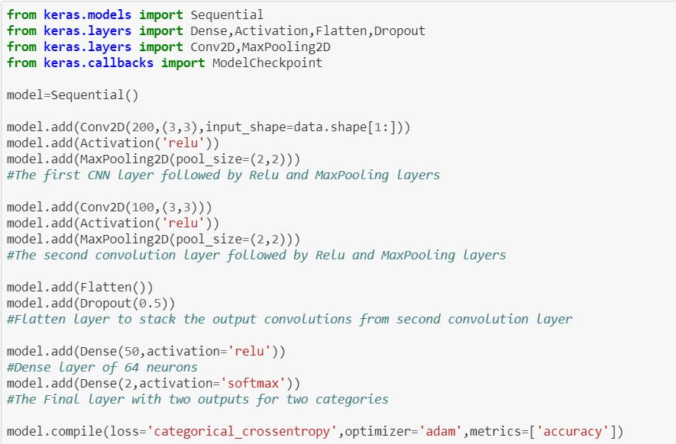

* + 1. **Res_Net 50**

Resnet là một mạng CNN bao gồm nhiều Residual block nhỏ tạo thành. Trong Keras có pre-trained model của ResNet50 với weight được train trên tập ImageNet với hơn 1000 clas (Hiện tại, trên Imagenet có số lượng trên 20000 clas). Mấu chốt của Residual block là cứ sau 2 layer, ta cộng input với output: F(x) + x.

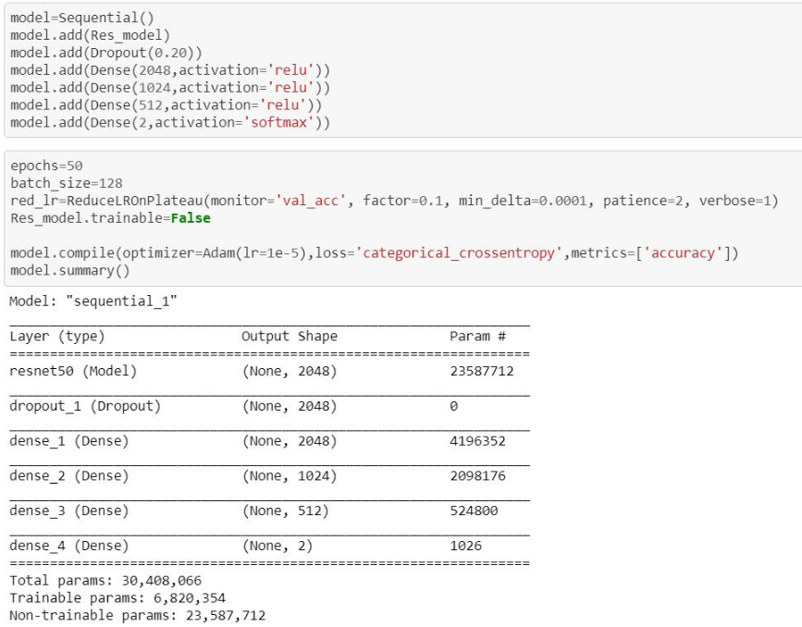

**2.4. Kết quả**

Sau khi train các model thì chúng em có các kết quả sau đây:

- Random Forests

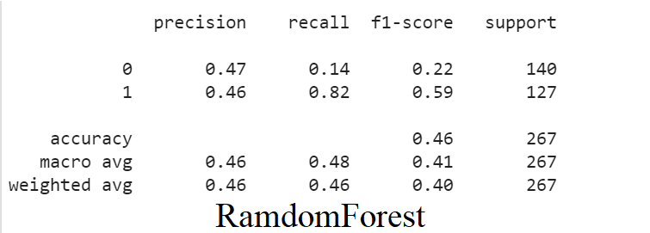

Độ bao phủ của các nhãn bị lệch về nhãn không có xe máy nhưng độ chính xác không cao do vector hình dạng xe máy và xe đạp tương đồng với nhau, sẽ dẫn đến hiểu nhầm.

- Support Vector Machine

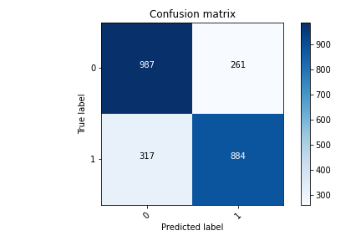

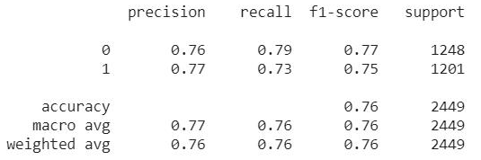

Kết quả nhận được tốt hơn ở Random Forests nhưng vẫn chưa đạt yêu cầu bài toán.

- Convolutional neural network

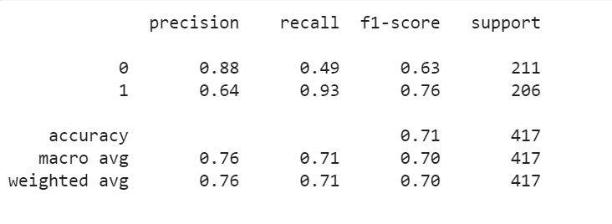

Độ bao phủ của nhãn có xe máy thấp nhưng độ chính xác khá cao và ngược lại đối với nhãn không có xe máy.

- Res Net50

Non Fine Tune

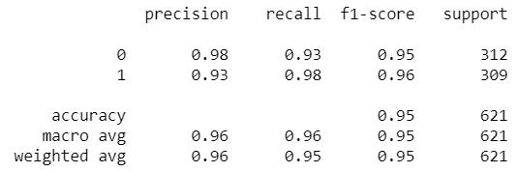

Fine Tune

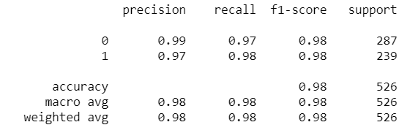

Kết quả cho thấy sau khi Fine Tune tốt hơn trên tập test Non Fine.

Kết quả thử nghiệm:

 